**Questionnaire Topo**

1. **Définir « la carte » ?**

Une carte est une représentation plane et conventionnelle des détails naturels et artificiels de la surface terrestre ainsi que des formes de son relief

1. **Définir « le millième » ?**

C’est l'angle sous lequel on voit 1 mètre de hauteur à une distance de1 km.

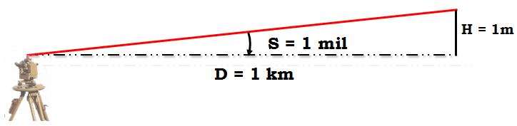

1. **Donner la formule de millième?**

a(mil) = $\frac{d(m)}{D(km)}$ = $\frac{f(m)}{D(km)}$ = $\frac{H(m)}{D(km)}$

1. **Quels sont Les types de millième que vous connaissez ?**

Millième vrai : 2 Pi x 1000 = 2 x 3,14 x 1000 = 6283 ;

Millième ordinaire : 6400 ;

Millième ruse : 6000.

1. **Donner la relation entre les unités d’angle?**

**90 º = 100 gr = 1600** ₥ **→ $\frac{X}{90}$**  (°) = $\frac{Y}{100}$ (gr) = $\frac{Z}{1600}$ (₥)

1. **Conversion**

-Convertir 386₥ en **degré** et en **grade.**

**R-**

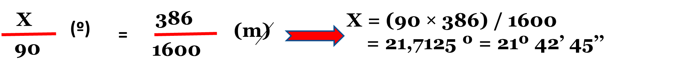 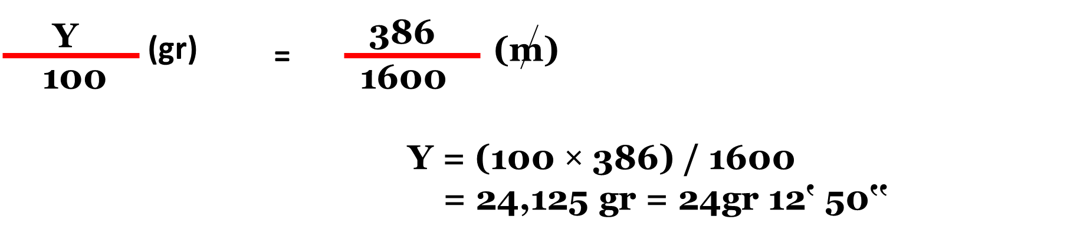

1. **Exercice**

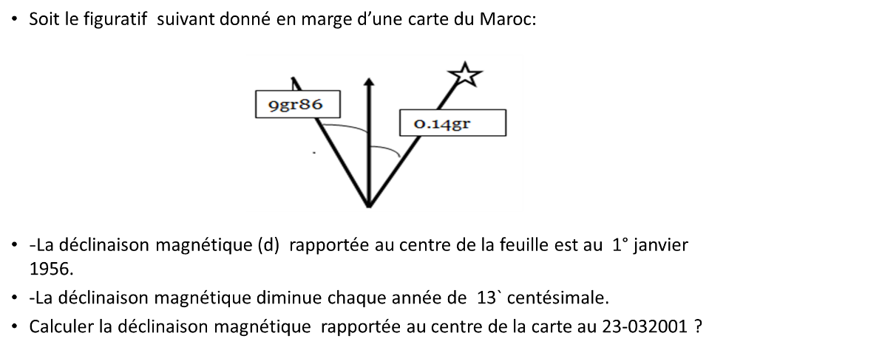

**R-**

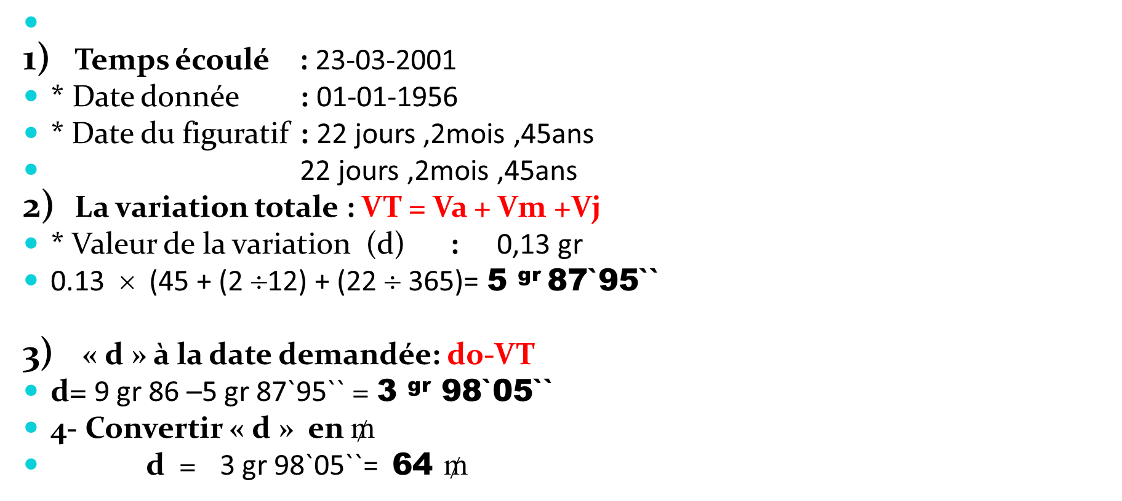

1. **Donner les sous multiples du millième?**

Le millième n’a pas de sous multiples.

1. **Quels sont les différents Nord que vous connaissez ?**

Nord Géographique - NG

Nord Magnétique - NM

Nord de la carte (Ex : Nord Lambert – NL)

1. **Donner les étapes pour orienter une carte (méthode précise**

